VELKÁ CENA HULÍNA BENJAMÍNKŮ A MLADŠÍCH ŽÁKŮ
^{2.5.2009}
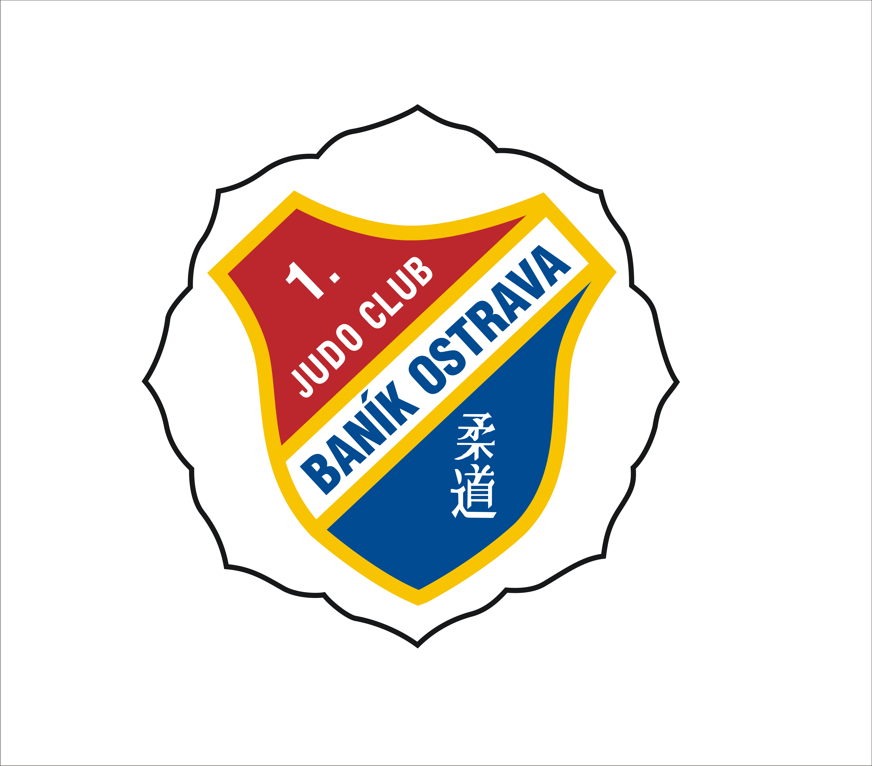
Výsledky - Benjamínci :

Franek Patrik do 30 kg 11 závodníků 5 zápasů 4 výhry 1 prohra
2. místo
Labský Ondřej do 25 kg 6 závodníků 5 zápasů 2 výhry 3 prohry
5. místo
Martínková Adéla do 43,7 kg 4 závodnice 3 zápasy 3 výhry bez prohry
1. místo
Výsledky - Mladší žáci :

Král Jakub +60 kg 5 závodníků 4 zápasy 4 výhry bez prohry
1. místo
Ochman Marek do 46 kg 13 závodníků 4 zápasy 3 výhry 1 prohra
2. místo
Slánička Jan do 46 kg 13 závodníků 4 zápasy 3 výhry 1 prohra
3. místo
Selecký Lukáš do 42 kg 13 závodníků 4 zápasy 4 výhry bez prohry
1. místo
Tománková Lucie do 44 kg 3 závodnice 2 zápasy 2 výhry bez prohry
1. místo
Zpráva trenéra
Fránek Patrik :
Super výkon, vše na ipon, jen finále mu nevyšlo, když se proti němu rozběhl soupeř, zkoprněl a spadl, příště bude vědět, že s takovým rozběhnutým soupeřem se stačí jen otočit do chvatu nebo udělat tomoe nage. Je na něm vidět zlepšení, které je výsledkem dobrého přístupu k tréninku a jeho ipon seoi nage provedená v kombinací s tai otoši je „vražedná“. Když se mu podaří O goši, zápas končí většinou bodovým ohodnocením.
Labský Ondřej :
Jeho čas ještě přijde, zatím působí nesoustředěným dojmem, které je zapříčiněno jeho věkem /7 let /, tomu odpovídá i výsledek, věřím, že časem budu psát jinak.
Martínková Adéla :
Prala se s holkami o 6 kg těžšíma, počínala si zkušeně. Dokáže skloubit postoj s přechodem do ne wazy, kde dokáže přejít do osae komi a udržet. Chybí jen použití většího repertoáru technik, které na tréninku při randori běžně používá. Fyzicky a silově je na tom dobře, což potvrdila ve finále, když soupeřku k ničemu nepustila a zaslouženě vyhrála. Byl to odvetný zápas z turnaje z Opavy, kdy Adéla předvedla velmi ostudný výkon. Chyběla jí jen soupeřka typu Anety Blaťákové, kdy spolu dokážou na turnaji předvádět krásné judo / viz Euroregion Beskydy – finále /.
Král Jakub :
Ke Kubovi není co dodat, co mu přišlo pod ruce, to zahodil a i když mu nedali ipon dokázal přejít do osae komi a vyhrát. Pokud vydrží, bude to v Dlize super těžká váha.
Tománková Lucie :
Působí flegmatickým dojmem, ale po Had žime předvádí kvalitní judo. Šla pouze dva zápasy, ve kterých si počínala výborně a zasloženě veze z Hulína zlato.
Selecký Lukáš :
Lukáš navazuje na své výborné výkony z benjamínků a své techniky dokáže většinou proměnit na ipon,což je dobré. Zasloužené vítězství.
Ochman Marek a Slánička Jan :
Jediná věc, kterou bych oběma borcům vytkl je, že si nedokážou poradit ze situací, kdy je rozhodčí poškodí. Mělo by je to naopak zdravě naštvat a vyburcovat k podání ještě lepšího výkonu, čehož jsou oba schopni. I přesto vezeme z této váhy 2 medaile, a to je si myslím velmi dobré.
Závěr :
Turnaj probíhal v sokolovně na malém prostoru. Rozhodčí jsem viděl poprvé v životě, ale rozhodovali až na pár výjimek dobře. Všech 8 našich borců všem dokázalo, že děláme judo na republikové úrovni a že se na M ČR mají na co těšit. Škoda jen, že není MČR benjamínků, bylo by těch medailí asi ještě víc.
zpracoval : Martínek Roman

